**Лапец Андрей (Łapас Andrzey)**

10 ноября 1801 г – свидетель венчания Яна Синяка с деревни Горелое с Мартой Кикило с деревни Клинники (НИАБ 136-13-920, лист 7об, №8/1801-р (ориг)).

10 июня 1800 г – крестный отец Марьяны Софии, дочери Кикилов Асипа и Агапы с деревни Клинники (РГИА 823-2-18, лист 276,№13/1800-р (коп), НИАБ 136-13-949, лист 102, №15/1800-р (коп)).

**НИАБ 136-13-920:** Лист 7об. **Метрическая запись №8/1801-б (ориг).**

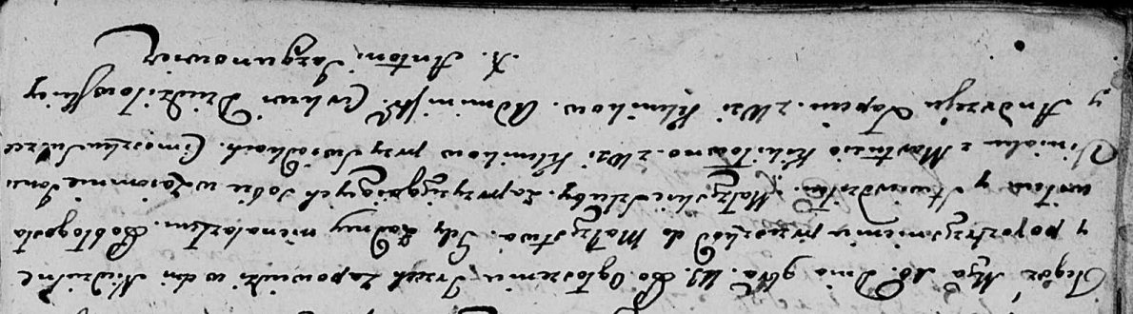

Дедиловичская Покровская церковь. 10 ноября 1801 года. Метрическая запись о венчании.

Siniak Jan – жених, с деревни [Горелое].

Kikiłowna Martusia – невеста, с деревни Клинники.

Suszko Cimoszka – свидетель.

Łapać Andrzey – свидетель, с деревни Клинники.

Jazgunowicz Antoni – ксёндз.

**РГИА 823-2-18:** Лист 276.**Метрическая запись №13/1800-р (коп).**

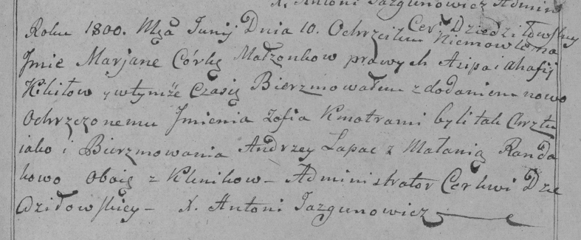

Дедиловичская Покровская церковь. 10 июня 1800 года. Метрическая запись о крещении.

Kikiłowna Marjana Zofia – дочь родителей с деревни [Клинники].

Kikiło Asip – отец.

Kikiło Ahafija – мать.

Łapac Andrzey – кум, с деревни Клинники.

Randakowa Małania – кума, с деревни Клинники.

Jazgunowicz Antoni – ксёндз.

**НИАБ 136-13-949:** Лист 102. **Метрическая запись №15/1800-р (коп).**

(См. тж.: РГИА 823-2-18, лист 276,№13/1800-р (коп))

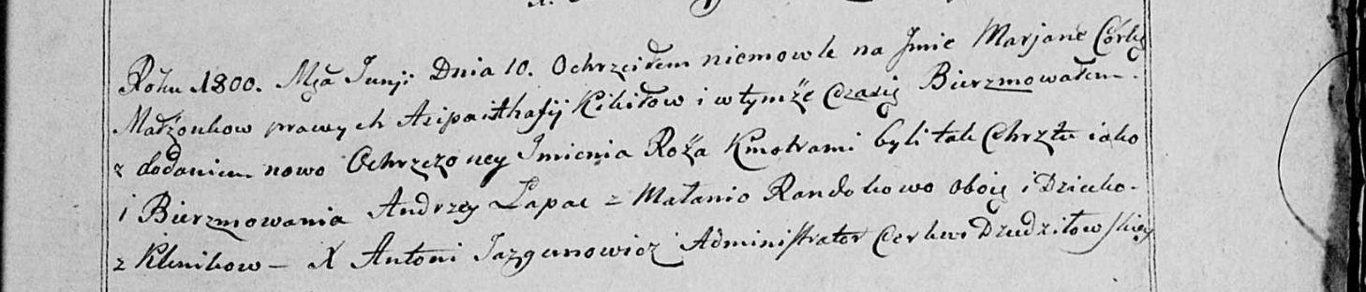

Дедиловичская Покровская церковь. 10 июня 1800 года. Метрическая запись о крещении.

Kikiłowna Marjana Róża – дочь родителей с деревни Клинники.

Kikiło Asip – отец.

Kikiłowa Ahafia – мать.

Łapac Andrzey – кум, с деревни Клинники.

Randakowa Małania - кума, с деревни Клинники.

Jazgunowicz Antoni – ксёндз.